«Понимаем ли мы друг друга?»

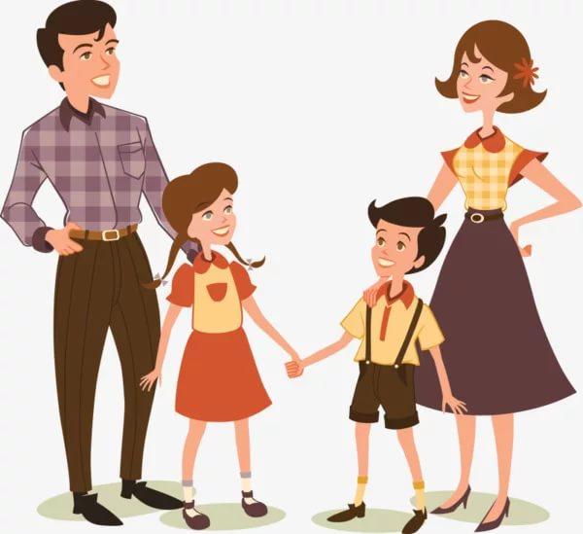

Расхожая фраза «Счастье – это когда тебя понимают» говорит о том, что понимание не такое уж часто встречаемое явление. Лозунг «Детство – самая счастливая пора» – скорее самоуспокоение для взрослых, чем реальность для ребенка. Бремя ответственности создает у взрослых иллюзию беззаботности и безответственности периода детства. Но насколько порой ребенку живется труднее, чем взрослому! Он еще не знает, что в жизни «все проходит», и оттого обостреннее и непосредственнее его отклик, выше внушаемость и доверчивость к словам и поступкам окружающих. Ребенку труднее реагировать и выражать свои желания, он еще не умеет, как взрослые находить им замену или компенсацию; ребенок все время оценивается: дома, в детском саду, в школе. При этом нередко ребенка наказывают за то, что сами взрослые делают безнаказанно.

Детские слезы – часто слезы обиды и непонимания. Нередко они имеют адресата: «Я не тебе плачу, а маме»



**Из чего складывается понимание?**

Понимание обязательно включает в себя знание возрастных особенностей.

Включает знание индивидуальных особенностей ребенка и мужество взрослого эту уникальность в ребенке сохранять и поддерживать.

Знание жизни, мудрость взрослых людей( которых им зачастую не хватает).

Родители дают ребенку модель отношений с миром и друг с другом. От неправильных поступков, ошибок никто не застрахован; но ребенок должен видеть, что это больно, что родитель старается ошибки исправить. Взрослый, понимающий душу ребенка, страдает и в том случае, если причинил страдания ребенку.

Итак понимание – это обязательно еще и самопонимание, самовоспитание.

Нужно стремиться избегать мелкого педагогического корыстолюбия, цель которого: «Я хочу, чтобы обо мне хорошо подумали». Ребенок это всегда чувствует, ведь его интересы остаются в стороне. Вырастить же детей, ничем не поступаясь, невозможно.

Но бывают дети, которые столь любимы и властны в семье, что верховодят родителями, легко управляя ими. Это тоже вариант непонимания ребенка, который ведет к неуправляемости, отсутствию всяких ограничений. Ребенок не понимает себя, потому что его не поняли близкие.

Любовь родительская должна сочетаться с требовательностью, проистекающей из понимания себя, целей воспитания, понимания характера и души ребенка.

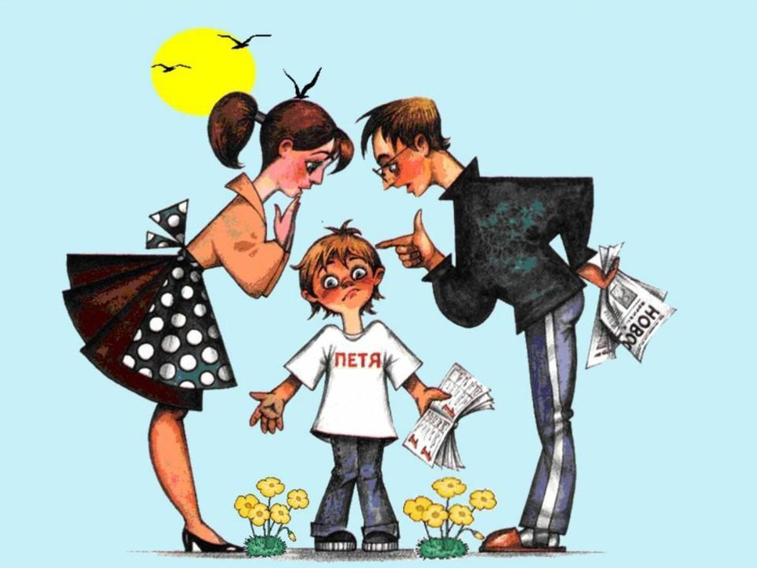

Ребенка важно не только понимать, но и уметь выразить свое понимание так, чтобы ребенок его чувствовал .

В заключение хочется привести слова известного российского педагога С.Соловейчика: «Родители, которые для ребенка являются источником напряжения, неудовольствия, неудобств, опасности похожи на радиостанцию, которую никто не ловит, хотя она тратит огромную энергию».

Воспитание – это работа без гарантийного результата. Силы родителя должны распределяться разумно: на своё счастье и счастье ребёнка. Ребёнок научится быть счастливым, если наблюдает это умение у родителей; он будет отзывчивым, если отзывчивы родители к своим родителям и другим людям; он будет смелым, совестливым, порядочным…

Но при этом он будет ещё и самим собой, ибо понимание означает терпимость к непохожему.

Следует понять, что ребёнок хоть и является продолжением родителей, всё же не их точная копия. Порой он берёт какие-то качества от обоих родителей, иногда – не самые лучшие. Но это как раз ваше – что ж на ребёнка сердиться? теперь ему надо помогать!

  Ребёнок не довесок и не придаток к жизни родителей. Он – самостоятельная судьба. Родители временно его в этой жизни сопровождают, любовью и терпением открывая в ребёнке всё лучшее талантливое, способное. Но за это ребёнок не обязан жить жизнью родителей и реализовывать их несостоявшиеся мечты!

 Любовь родительская должна сочетаться с требовательностью, проистекающей из понимания себя, целей воспитания, понимания характера и души ребёнка, понимания жизни. Ребёнка важно не только понимать, но и уметь выразить своё понимание, чтобы ребёнок понимание чувствовал словом, паузой, интонацией, поступком, скоростью отклика, смехом, плачем. Главное – неравнодушием и трудом.

